Le protocole DMX

Sommaire
Généralités 2
Caractéristiques électriques 3
Transmission des données 3
La trame DMX (DMX packet) 4

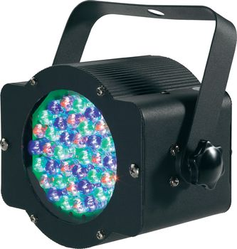

Généralités
Acronyme de "512 channels Digital Multiplex", le DMX512 est un protocole de commande d'appareils d'éclairage et d'animation de scène très largement répandu dans le milieu du spectacle

Avant le DMX, la commande d'éclairage en Théâtre se faisait généralement par la commande entre 0 et 10 V de gradateurs reliés à un ou plusieurs projecteurs branchés en parallèle : 0 V pouvant signifier l'extinction totale, 10 V l'allumage complet. Certains gradateurs sont équipés de façon à fournir les tensions comprises entre 0 et 10 V (pour des effets d'ambiance en n'allumant le projecteur qu'à moitié par exemple)
Ce manque d'homogénéité a mené à la mise en place en 1986 par l'Engineering Commission de l'United States Institute for Theatre Technology d'une nouvelle norme, numérique, appelée DMX

Le protocole DMX512 (norme RS 485) permet de contrôler 512 canaux en affectant à chacun une valeur comprise entre 0 et 255. La transmission se fait de façon sérialisée et chaque appareil reçoit l'ensemble des 512 valeurs (appelées "trame" dmx) et renvoie cette trame à l'appareil suivant

La norme prévoit la mise en série d'au maximum 32 appareils sur une même ligne dmx et un appareil DMX512 peut avoir de 1 à 16 canaux maximum, accessibles dans un ordre défini par le fabricant

Prenons une lyre qui serait configurée pour le canal 81 et utiliserait seulement 6 voies :
- voie 1 : intensité - 0 = éteint, 150 = intensité max, 150-245 = stroboscope, 245-255 = aléatoire
- voie 2 : masque - chaque masque correspond à 8 pas : 0-7 -> premier masque, 8->15 deuxième...
- voie 3 : couleur - idem que pour les masques, mais avec une couleur : 0-7 = rouge, 8-15 = orange...
- voie 4 : diaphragme - 0-255 = règle l'ouverture du diaphragme
- voie 5 : panoramique - 0-255 : permet de guider la lyre en rotation autour de son axe vertical
- voie 6 : assiette (tilt) - 0-255 : permet de guider la lyre en rotation autour de son axe horizontal

Ainsi, la lyre va analyser le contenu de la trame DMX, et lire les valeurs du canal 81 qu'elle affecte à sa voie 1, et des 5 canaux suivants (qu'elle affecte aux voies suivantes). Chaque constructeur d'appareil fournit ainsi la liste des valeurs et les effets associés

Pendant la préparation du spectacle, le technicien chargé de la régie de lumière règle l'adresse de départ sur chacun des appareils. Ce réglage s'effectue soit à l'aide de boutons et d'afficheurs 7 segments permettant la visualisation de l'adresse réglée, soit à l'aide de microswitches permettant de fixer une adresse codée en binaire

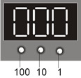 | 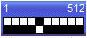
Plusieurs appareils peuvent avoir la même adresse de base si on veut un fonctionnement simultané. Dans le cas contraire, les adresses se succèdent, permettant ainsi de contrôler séparément chaque canal
En général, sur tous les appareils, on trouve un connecteur d'entrée et un connecteur de sortie, ce qui permet de les chaîner en série, bien qu'électriquement parlant ils soient en parallèle sur les 3 ou 5 conducteurs que possède le câble de liaison

Numéro broche | Fonction | Connecteurs XLR3
1 | Commun (0 V) | 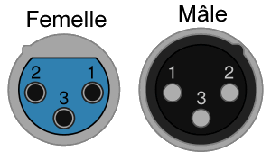
2 | Data 1 -
3 | Data 1 +
Dans la pratique, la liaison secondaire ne s'utilise pas beaucoup. La plupart des équipements ne possèdent donc que des connecteurs XLR 3 broches

En règle générale, l'extrémité la plus éloignée de la ligne de transmission doit être terminée par une impédance de 120 Ohms afin de pouvoir éliminer les réflexions des signaux. Dans la pratique, la terminaison se fait de manière automatique pour les récepteurs ayant des répétiteurs internes, mais c'est une précaution à ne pas négliger lorsque l'environnement est perturbé ou lorsque l'équipement n'a pas de sortie DMX

Caractéristiques électriques
Les signaux sont transmis au moyen d'une liaison symétrique. Les deux fils Data+ et Data- véhiculent les signaux en opposition de phase et l'étage d'entrée du récepteur détecte les différences d'amplitude entre ces deux conducteurs. De cette façon un parasite induit sur les deux fils sera ramené à un potentiel nul grâce à l'utilisation d'un amplificateur différentiel

Niveau logique haut : Data+ = 2,5 V à 5 V et Data- = 0 V

Niveau logique bas : Data+ = 0 V et Data- = 2,5 V à 5 V

- La tension entre les deux conducteurs actifs doit être au minimum de 200 mV
- Les valeurs limites sont fixées de - 7 V min. à + 12 V max. par rapport à la masse

Transmission des données
- La transmission est de type série : chaque unité d'information est composée de plusieurs bits qui sont transmis les uns après les autres dans un ordre défini
- La transmission est unidirectionnelle : aucun acquittement des récepteurs vers l'émetteur n'est possible
- La transmission est asynchrone : l'émetteur initialise périodiquement le bus par une condition de départ reconnue par les récepteurs et chaque bit aura ensuite une durée bien précise
- La vitesse de transmission est fixée à 250 000 bits par seconde
- Les mots sont composés de 8 bits
- Un mot commence par un bit de start
- Un mot se termine par 2 bits de stop
- Une trame se compose de l'ensemble des mots et des bits de condition de départ. Le nombre maximum de mots est de 512 (DMX512). Cependant, il est possible de composer une trame réduite comportant uniquement le nombre de mots nécessaires au pilotage des appareils en place, soit un mot par canal disponible

La trame DMX (DMX packet)
Une trame commence par une Initialisation (Break + Mark After Break), puis suit un code indiquant la nature des informations (Start-code), les 11 bits du circuit 1 (Start-bit + Data + Stop-bits), puis les 11 bits du circuit 2...

Certaines consoles n'ont pas les ressources suffisantes pour transmettre les trames de façon continue et peuvent intercaler un temps de pause précédant les start-bits. Enfin comme il a déjà été dit, il reste tout à fait possible de restreindre le nombre de canaux à transmettre
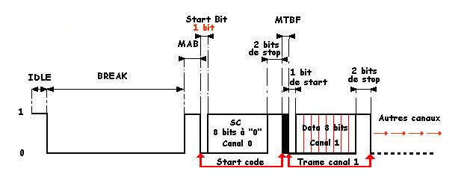

APPELLATIONS | DUREE TYPIQUE (µs) | DUREE MIN. (µs) | DUREE MAX. (µs)
break / r.a.z. | 88 | 88 | -
m.a.b / mark after break | 8 | 8 | 106
1 bit | 4 | 3,92 | 4,08
Entre deux r.a.z. | 22668 | (24 canaux) 1196 | (512 canaux) 106
- Un break (r.a.z.) de 88 µs minimum (durée de deux canaux). Il n'y a pas de maximum fixé par la norme mais certains équipements tolèrent mal les durées trop importantes (au delà de 200 ms)
- Une impulsion Mark After Break (état de travail) de 8 µs minimum (durée deux bits). Elément mis à jour révision août 1990 pour le remplacer par m.a.b. d'une durée de 4 µs (1996)
- Le start-code indique la nature des informations transmises, null-start pour les données linéaires sur 8 bits : les gradateurs sont donc censés ignorer tout autre start-code parmi les 255 possibles. Les changeurs de couleurs ainsi que de nombreuses consoles et projecteurs automatisés utilisent aussi ce start-code '0', et restent compatibles avec une console dédiée à la commande de gradateurs. Les autres codes sont réservés pour un usage futur
- Un bit a une durée de 4 µs avec une tolérance de 2%
- Des temps de repos (MTBF : Mark Time Between Frame ou IDLE) peuvent être intercalés entre les paquets de données, caractérisé par un état haut de la ligne (de 0s à 1 s)
- L'intervalle séparant deux impulsions de break (IDLE) (remise à zéro) doit être d'au moins 1 196 µs (durée de la transmission de 24 circuits) et au maximum d'une seconde (temps de repos inclus). En cas d'absence de signal, le récepteur doit maintenir son dernier état au minimum pendant cette durée d'une seconde

